1. 二维板模型重磁异常

求如下的平面板ABCD对在OX轴上的P点的重磁异常，参数在下面给出，

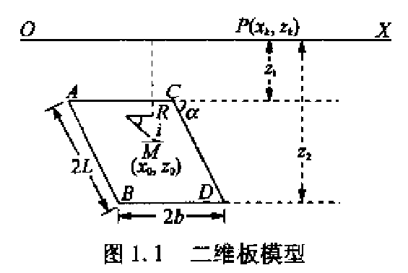

其中， $x_{0}=1000.0, z_{0}=1000.0, 2b=400.0, 2l=800.0, α=90\left(45\right), i=90\left(45\right), M=2000.0, σ=2.67g⋅cm^{-1}, G=6.67×{10}^{-5},x=0,20,40…2000$，测量点为101个。

解：

求出ABCD四个点分别对P点($x_{k},z_{k}$)的距离即 $r_{1},r_{2},r_{3},r_{4}$，根据几何关系有：

$$\begin{matrix}r_{1}^{2}= & {\left(x_{k}-x_{0}+b+lcosα\right)}^{2}+ & {\left(z_{0}-z_{k}-lsinα\right)}^{2} \\ r_{2}^{2}= & {\left(x_{k}-x_{0}+b-lcosα\right)}^{2}+ & {\left(z_{0}-z_{k}+lsinα\right)}^{2} \\ r_{3}^{2}= & {\left(x_{k}-x_{0}-b+lcosα\right)}^{2}+ & {\left(z_{0}-z_{k}-lsinα\right)}^{2} \\ r_{4}^{2}= & {\left(x_{k}-x_{0}-b-lcosα\right)}^{2}+ & {\left(z_{0}-z_{k}+lsinα\right)}^{2}\end{matrix}$$

并求出 $r_{1},r_{2},r_{3},r_{4}$ 与X轴正向的夹角，由X轴顺时针起算：

$$\begin{aligned}φ_{1}&=π-{tg}^{-1}\frac{z_{0}-z_{k}-lsinα}{x_{k}-x_{0}+b+lcosα} \\ φ_{2}&=π-{tg}^{-1}\frac{z_{0}-z_{k}+lsinα}{x_{k}-x_{0}+b-lcosα} \\ φ_{3}&=π-{tg}^{-1}\frac{z_{0}-z_{k}-lsinα}{x_{k}-x_{0}-b+lcosα} \\ φ_{4}&=π-{tg}^{-1}\frac{z_{0}-z_{k}+lsinα}{x_{k}-x_{0}-b-lcosα}\end{aligned}$$

1. 对于重力异常，假设地质体的密度是均匀的，则有：

$$Δg=Gσ\iint_{Q}{ }\frac{z_{Q}-z_{P}}{R^{3}}dV$$

考虑如图情况，则有：

$$\begin{aligned}Δg=&2Gσ\{\left[z_{2}\left(φ_{2}-φ_{4}\right)-z_{1}(φ_{1}-φ_{3})\right]+x_{k}[\sin^{2}⁡αln⁡\frac{r_{2}r_{3}}{r_{1}r_{4}}+cosαsinα(φ_{1}-φ_{2}-φ_{3}+φ_{4})] \\ &+2b[\sin^{2}αln\frac{r_{4}}{r_{3}}+cosαsin α(φ_{3}-φ_{4})]\}\end{aligned}$$

1. 对于磁异常，看成由许多体积微小的元磁体所组成，则有：

$$dU=\frac{1}{4πR^{3}}(\vec{R}⋅\vec{M}dV)$$

考虑如图情况，得到磁异常的X和Z分量的值：

$$ΔX=\frac{M}{2π}sin⁡α[ln⁡\frac{r_{2}r_{3}}{r_{1}r_{4}}cos⁡(α-i)-sin⁡(α-i)(φ_{1}-φ_{2}-φ_{3}+φ_{4})]$$

$$ΔZ=\frac{M}{2π}sinα[sin⁡(α-i)ln⁡\frac{r_{2}r_{3}}{r_{1}r_{4}}+cos(α-i)(φ_{1}-φ_{2}-φ_{3}+φ_{4})]$$

其总磁异常为：

$$ΔT=ΔXcosIcosD+ΔYcosIsinD+ΔZsinI$$

其中， $I$ 为地磁场倾角， $D$ 为地磁场偏角，有：

$$I=\arctan{\frac{Y}{X}}$$

$$D=\arctan{\frac{Z}{\sqrt{X^{2}+Y^{2}}}}$$

对于上式，只需将P点的坐标带入 $x_{k},z_{k}$ 即可得到对应的重力异常和磁异常，用数组记录下来，并绘图可视化显示，值得注意的是，数学上， $\arctan{\frac{b}{a}}$ 的主值应在 $-\frac{π}{2}\sim \frac{π}{2}$ 区间内，但是这里所讨论的 $\frac{b}{a}$ 实际为由坐标原点对多边形第 $i$ 边的夹角，这样它就有可能在 $-π\sim π$ 之间变动，因此需要进行奇异值分解以保证数值稳定，即：

$$if \left|a\right|>{1.0}^{-15},$$

$$a>0.0, b>0.0, θ=\arctan{\frac{b}{a}},$$

$$a<0.0, b<0.0, θ=-π+\arctan{\frac{b}{a}}$$

$$\frac{b}{a}<0.0, θ=-π+\arctan{\frac{b}{a}}$$

$$if \left|a\right|≤{1.0}^{-15},$$

$$b<0.0, θ=\frac{π}{2},$$

$$b≥0.0, θ=\frac{π}{2}$$

Code：

clear, clc, close all;

% 参数

x0 = 1000.0;

z0 = 1000.0;

b = 200;

l = 200;

angle_alpha = 90;

angle_i = 90;

M = 2000.0; % 磁化强度

xk = linspace(0, 2000, 101); % xk 即P点的横坐标

zk = 0; % P点的纵坐标始终为0

sigma = 2.67; % 剩余密度大小

G = 6.67e-5;

% 转化为弧度制

rad_alpha = deg2rad(angle_alpha);

rad_angle_i = deg2rad(angle_i);

z1 = z0 - l * sin(rad_angle_i);

z2 = z0 + l * sin(rad_angle_i);

% 创建不同位置P点所受磁异常的X分量和Y分量

DeltaX = zeros(size(xk));

DeltaY = zeros(size(xk));

DeltaZ = zeros(size(xk));

Deltag = zeros(size(xk));

DeltaT = zeros(size(xk));

% 奇异值特判

% 对P点位置进行枚举循环

for index = 1: length(xk)

r1 = sqrt((xk(index) - x0 + b + l*cos(rad_alpha)).^2 + (z0 - zk - l*sin(rad_alpha)).^2);

r2 = sqrt((xk(index) - x0 + b - l*cos(rad_alpha)).^2 + (z0 - zk + l*sin(rad_alpha)).^2);

r3 = sqrt((xk(index) - x0 - b + l*cos(rad_alpha)).^2 + (z0 - zk - l*sin(rad_alpha)).^2);

r4 = sqrt((xk(index) - x0 - b - l*cos(rad_alpha)).^2 + (z0 - zk + l*sin(rad_alpha)).^2);

% 决定是否奇异

% phi1 = pi - atan((z0 - zk - l*sin(rad_alpha)) / (xk(index) - x0 + b + l*cos(rad_alpha)));

% phi2 = pi - atan((z0 - zk + l*sin(rad_alpha)) / (xk(index) - x0 + b - l*cos(rad_alpha)));

% phi3 = pi - atan((z0 - zk - l*sin(rad_alpha)) / (xk(index) - x0 - b + l*cos(rad_alpha)));

% phi4 = pi - atan((z0 - zk + l*sin(rad_alpha)) / (xk(index) - x0 - b - l*cos(rad_alpha)));

phi1 = cal_phi(z0, zk, l, rad_alpha, xk(index), x0, b, 1);

phi2 = cal_phi(z0, zk, l, rad_alpha, xk(index), x0, b, 2);

phi3 = cal_phi(z0, zk, l, rad_alpha, xk(index), x0, b, 3);

phi4 = cal_phi(z0, zk, l, rad_alpha, xk(index), x0, b, 4);

res_X = (M / 2*pi) * sin(rad_alpha) * (log(r2 * r3) / (r1 * r4) * cos(rad_alpha - rad_angle_i) - ...

sin(rad_alpha - rad_angle_i) * (phi1 - phi2 - phi3 + phi4));

res_Y = 0;

res_Z = (M / 2*pi) * sin(rad_alpha) * (sin(rad_alpha - rad_angle_i) * log(r2 * r3) / (r1 * r4)) + ...

cos(rad_alpha - rad_angle_i) * (phi1 - phi2 - phi3 + phi4);

% 重力异常

left = z2*(phi2 - phi4) - z1*(phi1 - phi3);

mid = xk(index) * (sin(rad_alpha).^2 * log((r2* r3) / (r1*r4)) + cos(rad_alpha) * sin(rad_alpha) * (phi1 - phi2 - phi3 + phi4));

right = 2 * b * (sin(rad_alpha).^2 * log(r4/r3) + cos(rad_alpha) * sin(rad_alpha) * (phi3 - phi4));

res_g = 2 * G * sigma * (left + mid + right);

Deltag(index) = res_g;

% 磁异常分量

DeltaX(index) = res_X;

DeltaY(index) = res_Y;

DeltaZ(index) = res_Z;

D = deg2rad(atan(res_Y / res_X));

I = deg2rad(atan(res_Z / (res_X.^2 + res_Y)));

res_T = res_X * cos(I) * cos(D) + res_Y * cos(I) * sin(D) + res_Z * sin(I);

DeltaT(index) = res_T;

end

% X坐标是xk

% 重力异常 g

subplot(3, 1, 1);

plot(xk, Deltag);

% X坐标是xk

% 磁异常 T

subplot(3, 1, 2);

plot(xk, DeltaX);

subplot(3, 1, 3);

plot(xk, DeltaZ);

Result：

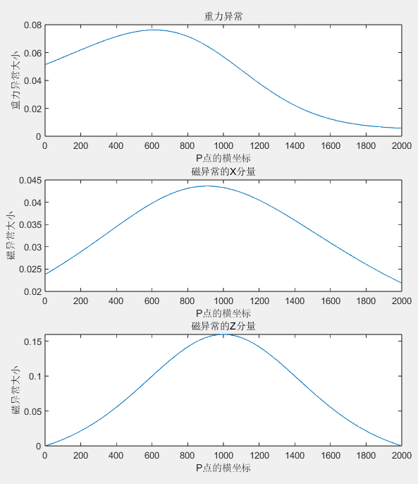

90度

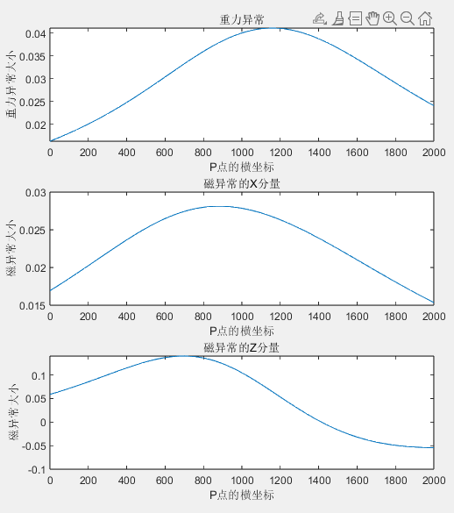

45度